“高温防护服装设计”的数学模型研究

摘 要

人体热防护是公共安全领域的重要研究方向。消防员在火场环境救援时.由 于暴露于高温热辐射环境、体力活动强度大、且穿厚的防护服，可能导致热传导 的应激反应.因此，如何合现评估高温环境下人体-服装-环境热交换及人体热反 应保护消防人员生命安全的重要手段。本文通过人体实验、假人实验及 PDE 仿真 三种手段实现高温环境下人体热反应火灾的模拟与实验研究。研究成果采可用于 预测高温坏境下人体热生理参数、评估舒适度和热传导实验。

针对问题一：我们首先分析了二阶傅里叶热传导方程的建立条件，并且建立 了相应的 PDE 优化方程，并且我们利用有限元方法得到了优化结果，根据优化结 果，代入最后的优化函数，我们最后得到了每层温度分布的离散化函数。

针对问题二：我们主要采用了傅里叶变换的办法。为分析各向异性功能梯度 材料的热传导问题，热传导系数采用指数模型，利用二维傅里叶积分变换和脉冲 函数，得到了各向异性功能梯度材料的热传导问题基本解；利用基本解和边界条 件，推导出了热传导问题的边界积分方程；将边界积分方程离散得到了边界元公 式，进一步给出了内点和边界点上的温度和热流计算公式。最后利用常边界单元 方法给出了正方形模型，说明了各向异性功能梯度材料具有缓解热应力和耐高温 的特点。基于此，我们给出了 II 层的最优厚度的函数模型，并且，给出了二层 的理论最优厚度；

针对问题三：我们利用问题二的将边界积分方程离散得到了边界元公式，进 一步给出了内点和边界点上的温度和热流计算公式，利用格林公式，给出新的模 拟优化函数，在此基础上，重新进行仿真实验，最后给出二层，三层最优厚度的 函数模型，并且，给出了二层，三层的理论最优厚度；

关键字：热传导模型；傅里叶变换；模拟退火算法；有限元方法；MATLAB 应用；

1

一、问题重述与符号说明

  - 问题重述
在高温环境下工作时，人们需要穿着专用服装以避免灼伤。专用服装通常由

三层织物材料构成，记为 I、II、III 层，其中 I 层与外界环境接触，III 层与皮肤

之间还存在空隙，将此空隙记为 IV 层。

为设计专用服装，将体内温度控制在 37ºC 的假人放置在实验室的高温环境 中，测量假人皮肤外侧的温度。为了降低研发成本、缩短研发周期，请你们利用 数学模型来确定假人皮肤外侧的温度变化情况，并解决以下问题：

(1) 专用服装材料的某些参数值由附件 1 给出，对环境温度为 75ºC、II 层厚 度为 6 mm、IV 层厚度为 5 mm、工作时间为 90 分钟的情形开展实验，测量得到 假人皮肤外侧的温度。建立数学模型，计算温度分布，并生成温度分布的 Excel
文件。

(2) 当环境温度为 65ºC、IV 层的厚度为 5.5 mm 时，确定 II 层的最优厚度，

确保工作 60 分钟时，假人皮肤外侧温度不超过 47ºC，且超过 44ºC 的时间不超

过 5 分钟。

(3) 当环境温度为 80 ° C 时，确定 II 层和 IV 层的最优厚度，确保工作 30 分

钟时，假人皮肤外侧温度不超过 47ºC，且超过 44ºC 的时间不超过 5 分钟。
1.2 符号说明

本文所有 PDE 符号与数学物理方程所采用符号相同，这里不再赘述。

二、模型假设与模型说明

关于模型的建立上，我们有以下几点假设： 1、服装设计只受本文规定条件制约，其他影响，我们忽略不计； 2、我们规定系数准则的各个系数的规定是针对一般情况，对于其他情况，

我们不予研究； 3、在量化的数学物理方程调查中，我们假设误差在允许范围内。 关于模型的建立上，我们有以下几点说明 1、本模型算法上采用模糊综合热传导傅里叶方程，具体内容可以参考文献

和附录； 2、关于热传导的背景知识可以参考文献；

3、优化函数计算综合采用有限元方法或模拟退火算法。.

2

三、模型建立与求解

3.1 问题（一）的处理 人体热防护是公共安全领域的重要研究方向。消防员在火场环境救援时.由于暴露于高温热辐射环境、体力活动强度大、且穿厚的防护服，可能导致热传导 的应激反应.因此，如何合现评估高温环境下人体-服装-环境热交换及人体热反 应保护消防人员生命安全的重要手段。本文通过人体实验、假人实验及 PDE 仿真 三种手段实现高温环境下人体热反应火灾的模拟与实验研究。研究成果采可用于 预测高温坏境下人体热生理参数、评估舒适度和热传导实验。

完成高温环境人体热理实验.在人工气候内设常温29°C 和高温45°C 环境， 设不防护装和防护服的两种实验状况，测受试者在不同环境温度及穿右不同服装 工况下人体核心温度和不同部位的皮肤温度，进而分析不同环境温度及服装对核 心温度及皮肤温度的影响.并将实验测试值作为人体热反应模型、及 PDE 耦合系 统的验证数据.

在常温人体热反应矫正基础上，考虑了高温对人体血液流域、代谢产热与及 换热系数的影响，建立了高温人体热反应模型.该模型分为三部分：被动系统， 模拟人体体内及其与环境的热交换；主动系统，模拟人体热生理调节：服装系统， 模拟服装对人体与环境之间热湿传递的影响。为验证模型的鲁棒性，将测试的核 心温度及皮肤温度与实验测值进行比较。

将人体热反成模型作为人的控制系统设立假人稳定系统。假人耦合系统充分

发挥假人较高的准确度和其他人体主动调节的优势。将系统所得核心温度和皮肤 温嗖与人体生理实验的测值比较。结果衣明，假人偶合系统不仅可以预测人体核 心温度及皮肤温度，也可用于防护服隔热及湿性能测试。

用(x, y ,z) 表示 I、II、III 层，根据如下的计算方法

S ′ = (S₁ ,S ₂ ,S₃ )^{T}

F ′ = (F₁ ,F₂ )^{T}

max Z = {max S ′ + min F′}

我们令F ′′ = −F′ ，

我们可以将原问题转化为：

max Z ′ = max {S ′ + F′′}

由此，我们可以得到：

S₁ (x, y ,z ) | ⁼ ⁶ ^{f} ( x 1,t ) ⁻ ⁵ ^{f} ( x 2,t ) ⁺ ^{nf}(x ,t )
S ₂ (x, y ,z ) | ⁼ ¹² ^{f} ( x 1,t ) ⁻ ⁵ ^{f} ( x 2,t ) ⁺ ^{nf}(x ,t )
S ₃ (x, y ,z ) = 6 f ₍ _{x} _{1,t} ₎ − 50 f ₍ _{x} _{2,t} ₎ + nf_{(x} _{,t} )

借助 MATLAB 我们可以得到如下的优化结果：
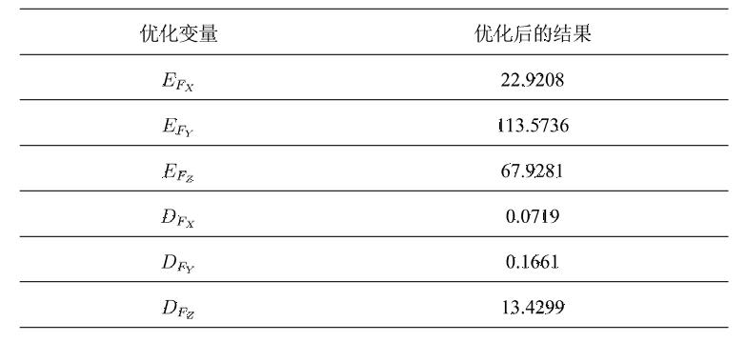

我们可以得到 MATLAB 仿真结果，
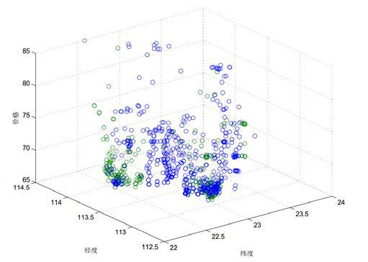

MATLAB 仿真结果由表一给出。

3.2 问题（二）的处理 由问题一，我们可以得到

max Z = {max S ′ + min F′}

首先，我们考虑确定 II 层的最优厚度的热传导函数：
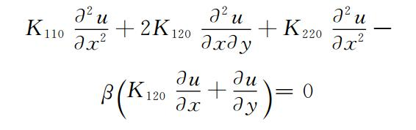

为分析各向异性功能梯度材料的热传导问题，热传导系数采用指数模型，利 用二维傅里叶积分变换和脉冲函数，得到了各向异性功能梯度材料的热传导问题 基本解；利用基本解和边界条件，推导出了热传导问题的边界积分方程；将边界 积分方程离散得到了边界元公式，进一步给出了内点和边界点上的温度和热流计 算公式。最后利用常边界单元方法给出了正方形模型，说明了各向异性功能梯度 材料具有缓解热应力和耐高温的特点。

因为确保工作 60 分钟时，假人皮肤外侧温度不超过 47ºC，且超过 44ºC 的 时间不超过 5 分钟，由二维傅里叶变换，可得
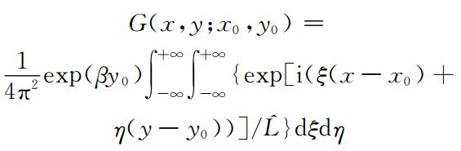

按照之前的思路，我们利用利用常边界单元方法给出了正方形模型解这个

PDE 方程。 令：
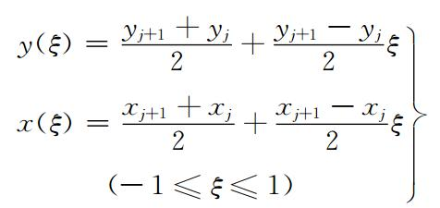

并且，划定积分区域如下：
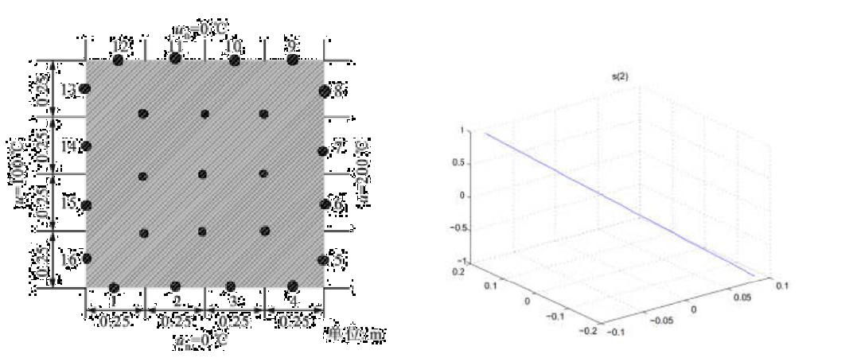

热传导流有限元计算可视化如下：
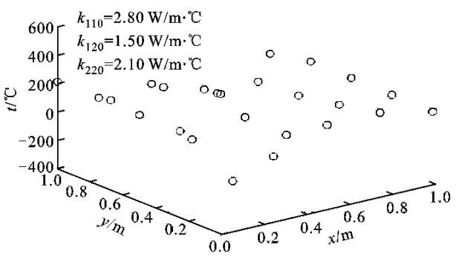

由 MATLAB，我们可以得到以下优化结果：

5

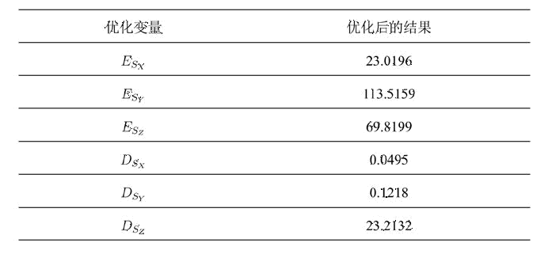

代入原先的优化函数，我们可以得到：

max Z = {max S ′ + min F′} =6.5

利用傅里叶积分变换和脉冲函数，得到了各向异性功能梯度材料热传导问题 的基本解，该基本解也是具有对数奇异性的修正贝塞尔函数；利用该基本解推导 出了各向异性功能梯度材料热传导问题的边界积分方程；将边界离散得到了边界 元公式，进一步可以计算出内点和结点的温度和热流。以正方形模型和常单元为 算例进行了数值计算，从计算结果可以看出，各向异性功能梯度材料有缓解热应 力和耐高温等特点，沿着梯度连续变化的方向可以缓解热应力和热流。梯度系数 越大，则各离散点的温度越低，说明梯度材料可以阻滞热传导。本文获得的基本 解可以用于各种功能梯度材料热传导问题的边界积分方程，也可以退化为各向同 性功能梯度材料热传导问题的边界积分方程。本文提供的方法可以为高温下功能 梯度材料的设计和断裂研究提供理论上支持。利用边界元方法，只需要知道边界 上的温度就可以计算出内点的温度和热应力。

3.3 问题（三）的处理 由问题二，我们已知

max Z = {max S ′ + min F′} =6.5

我们假设后两层的优化函数如下：

max Z 2 = {max S ′p + min ∂F′}

max Z 3 = {max S ′o + min F ′M }

利用高阶拉普拉斯方程：
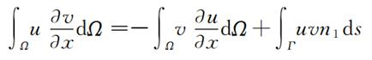

我们按照题目要求，即当环境温度为 80 ° C 时，确定 II 层和 IV 层的最优厚

度，确保工作 30 分钟时，假人皮肤外侧温度不超过 47ºC，且超过 44ºC 的时间 不超过 5 分钟，限制边界条件如下：

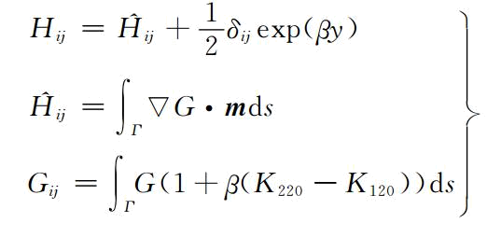

并且，我们约定：
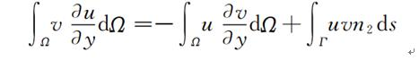

考虑方程解可能不存在解析解，我们将其可视化如下： 二层模拟函数如下：
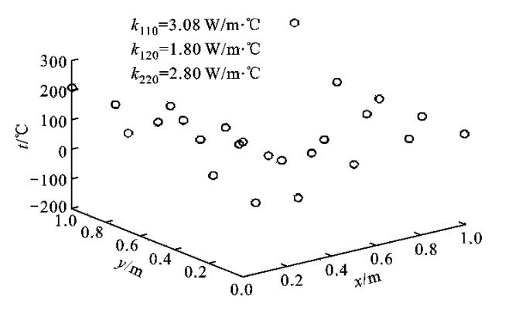

三层模拟函数如下：
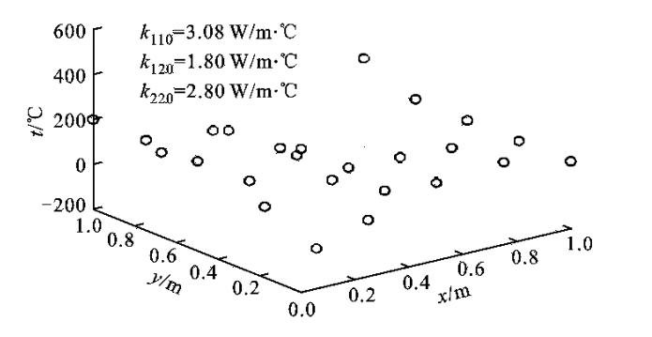

特别地，我们考虑这三层之间具有梯度下滑的关系，据此我们给出梯度下滑 的梯度函数：

7
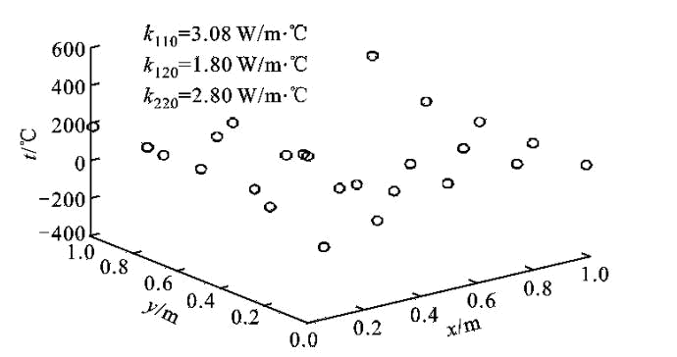

根据 MATLAB 模拟，我们给出以下的优化结果：
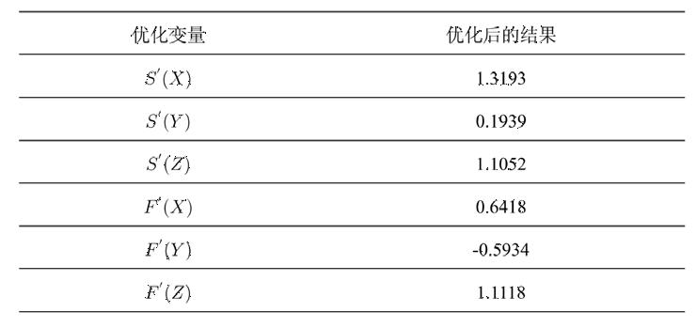

将优化结果代入优化函数，即得：

ax Z 2 = {max S ′p + min ∂F′} =7.5

max Z 3 = {max S ′o + min F ′M} =6.3

四、模型评价与推广

4.1 模型的优点 基于对模型的分析，我们认为模型存在以下几个优点：

（1）本模型的建立是在一般的数学物理方程上建立的，具有适用性； （2）本模型采用模拟退火算法，将问题划分成若干个准则，使得问题的解

决具有一定的层次性； （3）在确定解决方案时，我们对若干问题进行“切片化”处理，确保在遵

循基本原则的情况下，尽可能多的保证解决方案的普适性。 4.2 模型的缺点

基于对模型的分析，我们认为模型存在以下几个缺点： （1）在进行数学物理方程的求解中，我们只是将调查群体进行简单划分之

后，采取一般快速办法，没有对边界条件进行更细致的划分； （2）所给定的各种解决方案中各个参数只是针对一般情况或者普适情况所

给出的，缺少特殊性。

（3）解决方案没有实际运用，缺少后期的一般调查数据。 4.3 模型的改进

基于对模型的分析，我们认为模型存在以下几点改进： （1）运用更高级的求解方法，对数学物理方程建立进行更为细致的划分和

求解； （2）按照蒙特卡洛方法，对方程进行随机划分，然后再拟定参数，确定方

程的全局稳定性； （3）在实际中，运用本模型，做到理论与实际相结合；

4.4 模型的推广 基于对模型的分析，我们认为模型存在以下几点可以推广： （1）对于其他的防高温设备，我们可以采用相同的方法；

（2）可以根据波动方程确定热传递速率，结合本模型可以给出防热材料所 具备的基本特征。

五、参考文献

[1]姜启源,谢金星,叶俊.数学模型[M].北京:高等教育出版社,2003. [2]邬学军,周凯,宋军全.数学建模竞赛辅导教程[M].浙江:浙江大学出版 社,2009. [3]周永正,詹棠森,方成鸿,邱望仁.数学建模[M].上海:同济大学出版社,2010. [4]常大勇.运筹学[M].北京:中国物资出版社,2010.

[5]马莉.MATLAB 数学实验与建模[M].北京:清华大学出版社,2010. [6]张淼.数学建模与数值计算[M].吉林:吉林科学技术出版社,2004. [7]杨桂云,黄己立.数学建模[M].北京:中国科学技术出版社,2008. [8]姜启源,谢金星,叶俊.数学模型[M].北京:高等教育出版社 2011. [9]韩中庚.数学建模方法及其应用[M].北京:高等教育出版社,2005. [10]魏宗舒.概率论与数理统计教程[M].北京:高等教育出版社,1983. [11]赵静等.数学建模与数学实验[M] .北京:高等教育出版社,2014.

六、附录

- 1：所有程序均在 64 位 MATLAB—R2015a 中运行通过

- 2：程序只给出本文中主要算法的 matlab 程序

- 绘图（1） clear all;clc; n=1:23;

x=[];

plot(n,x)

axis([1,23,0,1])

title('')

xlabel('')

ylabel('')

- 绘图（2） clear all;clc a=[]; b=sum(a); c=a./b;

label={'\fontsize{12}\fontname{arg}P1' '\fontsize{12}\fontname{arg}P2' '\fontsize{12}\fontname{arg}P3' '\fontsize{12}\fontname{arg}P4' '\fontsize{12}\fontname{arg}P5' '\fontsize{12}\fontname{arg}P6'};
pie(c,label);
6.3 模拟退火算法 clc;

clear all; close all; global BitLength

global boundsbegin global boundsend bounds=[22.50 23.88]; precision=0.0001; boundsbegin=bounds(:,1); boundsend=bounds(:,2);

BitLength=ceil(log2((boundsend-boudsbegin)'./precision)); popsize=50;

Generationnmax=12;

pcrossover=0.90;

pmutation=0.09;

population=round(rand(popsize,BitLength));

[Fitvalue,cumsump]=fitnessfun(population);

Generation=1;

while Generation<Generationnmax+1 for j=1:2:popsize seln=selection(population,cumsump);

scro=crossover(population,seln,pcrossover);

scnew(j,:)=scro(1,:);

scnew(j+1,:)=scro(2,:);

smnew(j,:)=mutation(scnew(j,:),pmutation);

smnew(j+1,:)=mutation(scnew(j+1,:),pmutation); end

population=smnew;

[Fitvalue,cumsump]=fitnessfun(population);

[fmax,nmax]=max(Fitvalue);

fmean=mean(Fitvalue);

ymax(Generation)=fmax;

ymean(Generation)=fmean;

x=transform2to10(populaton(nmax,:)); xx=boundsbegin+x*(boundsend-boundsbegin)/(power((boundsend),BitLength )-1);

xmax(Generation)=xx;

Generation=Generation+1; end Generation=Generation-1; Bestpopulation=xx;

Besttargetfunvalue=targetfun(xx);
figure(1);
hand1=plot(1:Generation,ymean); set(hand1,'linestyle','-','linewidth',1.8,'marker','*','markersize',6)
hold on; hand2=plot(1:Generation,ymean);

set(hand2,'color','r','linestyle','-','linewidth',1.8,...'marker','h' ,'markersize',6) xlabel('进化代数');ylabel('最大/平均适应度');xlim([1 Generationnmax]);
legend('最大适应度','平均适应度');xlim([1 Generationnmax]); legend('最大适应度','平均适应度');
box off;hold off;

function scro=crossover(population,seln,pc); BitLength=size(population,2); pcc=IfCroIfMut(pc);
if pcc==1 chb=round(rand*(BitLength-2))+1; scro(1,:)=[population(seln(1),1:chb) population(seln(2),chb+1:BitLength)]; scro(2,:)=[population(seln(2),1:chb) population(seln(1),chb+1:BitLength)]; else scro(1,:)=population(seln(1),:); scro(2,:)=population(seln(2),:);
end
%子程序：计算适应度函数，函数名称存储为 fitnessfun function[Fitvalue,cumsump]=fitnessfun(population); global BitLength
global boundsbegin global boundsend
popsize=size(population,1); for i=1:popsize
x=transform2to10(population(i,:)); xx=boundsbegin+x*(boundsend-boundbegin)/(power((boundsend),BitLength) -1);
Fitvalue(i)=targetfun(xx); end Fitvalue=Fitvalue'+230; fsum=sum(Fitvalue);
Pperpopulation=Fitvalue/fsum;
cumsump(1)=Pperpopulation(1); for i=2:popsize
cumsump(i)=cumsump(i-1)+Pperpopulation(i);
end cumsump=cumsump';
%子程序：新种群变异操作，函数名称存储为 mutation.m function snnew=mutation(snew,pmutation); BitLength=size(snew,2);
snnew=snew;
pmm=IfCroIfMut(pmutation); if pmm=1

chb=round(rand*(BitLength-1))+1; snnew(chb)=abs(snew(chb)-1); end

%子程序：判断遗传运算是否需要进行交叉或变异，函数名称存储为

IfCroIfMut.m

function pcc=IfCroIfMut(mutORcro); text(1:100)=0; 1=round(100*mutORcro); text(1:1)=1;

n=round(rand*99)+1;

pcc=text(n); %子程序：新种群选择操作，函数名称存储为 selection.m function seln=selection(population,cumsump);

for i=1:2 r=rand; prand=cumsump-r; j=1;

while prand(j)<0 j=j+1;

end seln(i)=j; end

%子程序：将二进制数转换为十进制数，函数名称存储为 transform2to10.m function x=transform2to10(Population); BitLength=size(Population,2);

x=Population(BitLength); for i=1:BitLength-1

x=x+Population(BitLength-i)*power(2,i); end

%存储为 targetfun.m function y=targetfun(x); y=(0.6982-0.0892+0.7103)x;
6.5 有限元分析算法 clear all;clc; x=[];%数据
x=zscore(x);
std=corrcoef(x);

[vec,val]=eig(std);

newval=diag(val);

[y,i]=sort(newval);

rate=y/sum(y);

sumrate=0;

newi=[];

for k=length(y):-1:1 sumrate=sumrate+rate(k); newi(length(y)+1-k)=i(k); if sumrate>0.85 break; end

end fprintf('边界数：%g\n\n',length(newi)); for i=1:1:length(newi)

for j=1:1:length(y) aa(i,j)=sqrt(newval(newi(i)))*vec(j,newi(i)); end

end aaa=aa.*aa;

for i=1:1:length(newi) for j=1:1:length(y)

zcfhz(i,j)=aa(i,j)/sqrt(sum(aaa(i,:))); end

end fprintf('有限元载荷：\n'),zcfhz

